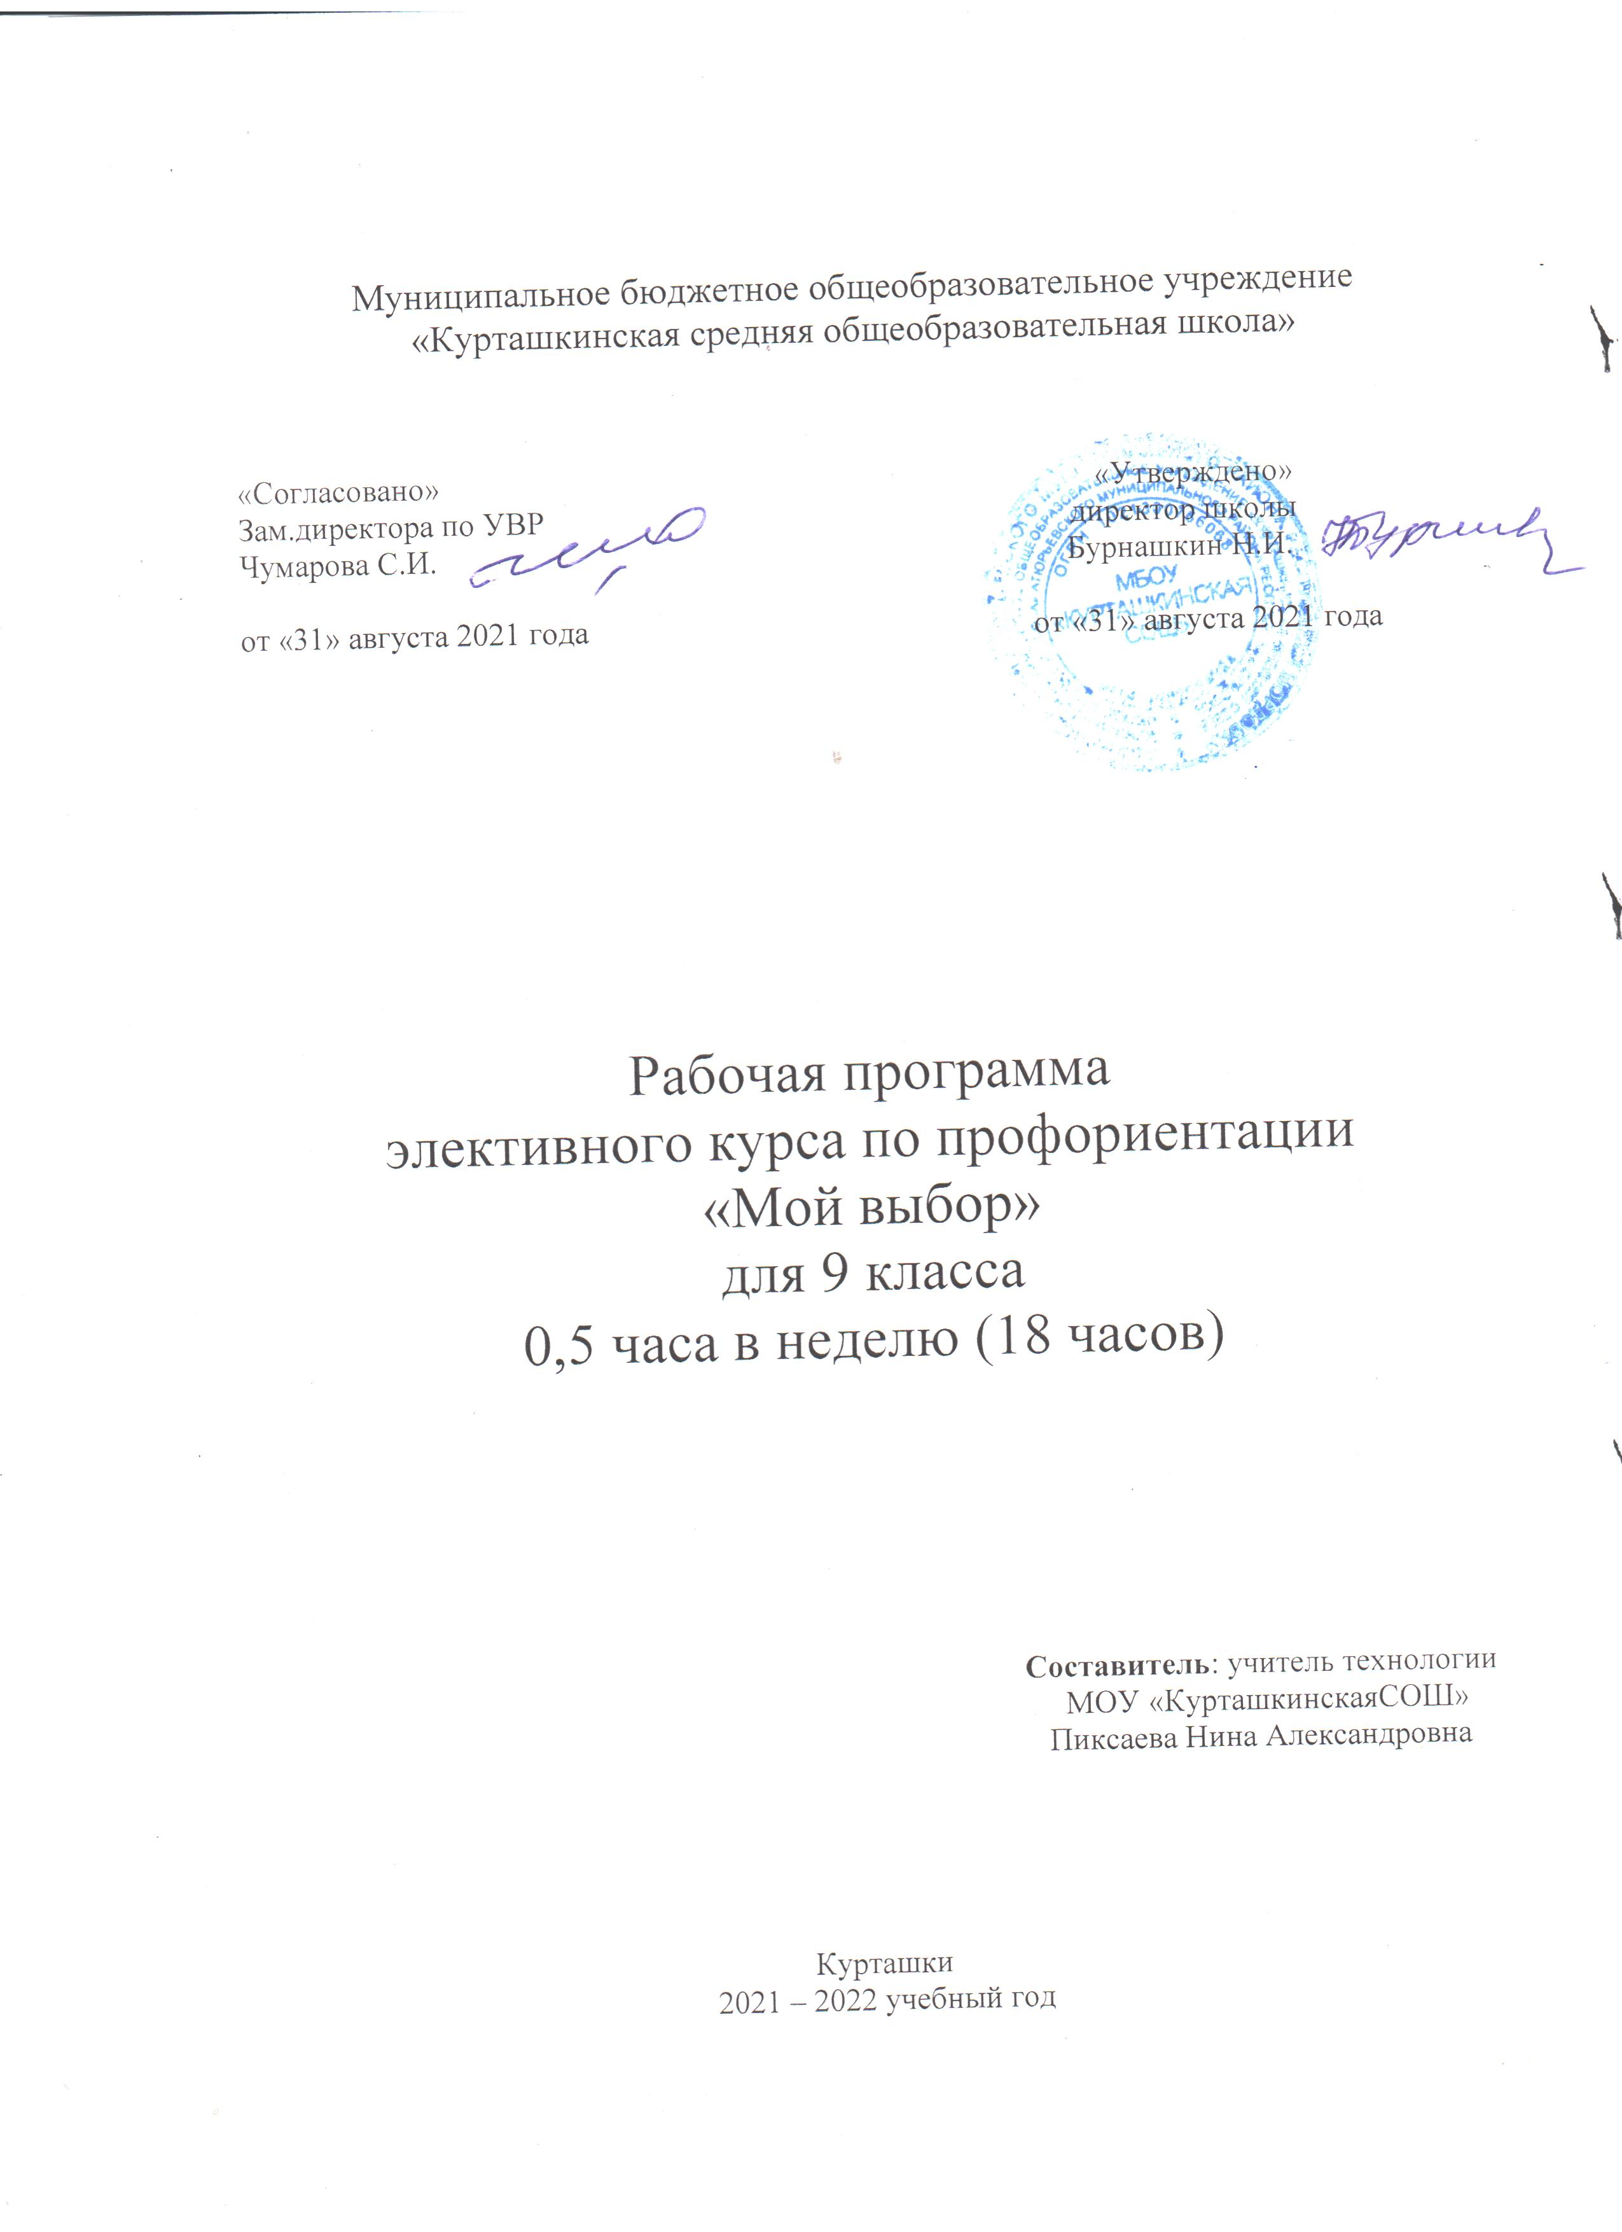

Пояснительная записка.
Первая серьёзная жизненная проблема, с которой сталкиваются старшеклассники, – выбор будущей профессии.
Вопрос профессионального самоопределения начинает осознаваться учащимися в 15-16 лет. Согласно исследованиям лишь 10-15% учащихся имеют твёрдые профессиональные намерения. Примерно столько же вообще не задумываются о своих профессиональных планах. Около 70% не имеют чёткой позиции, сомневаются в выборе. Кроме того, статистика насчитывает около 50 тысяч профессий. Самостоятельно довольно трудно сориентироваться в таком огромном мире профессий. Тем более что чуть ли не каждый год появляются новые и исчезают старые, стираются границы между многими из них, а некоторые постоянно делятся, дробятся.
Программа элективного курса по профориентации «Мой выбор» поможет старшекласснику сориентироваться и сделать правильный выбор, соответствующий способностям, возможностям, ценностным установкам и требованиям, которые предъявляют профессии к личности кандидата.
Данная программа основывается на программах профильной подготовки Е.А. Климова «Курс занятий по профориентации “Мои профессиональные намерения”» и Г.В. Резапкиной «Психология и выбор профессии».
Цель программы: актуализировать процесс профессионального самоопределения учащихся за счёт специальной организации их деятельности, включающей получение знаний о себе и о мире профессионального труда.
Задачи:
- Расширить представления учащихся о современном «рынке профессий».
- Сформировать умение соотносить свои интересы и способности с требованиями, выдвигаемыми выбранной профессией.
- Сформировать положительное отношение к себе, осознание своей индивидуальности применительно к реализации себя в будущей профессии.
- Ознакомить учащихся с правилами и способами получения профессии.
Элективный курс «Мой выбор» состоит из теоретической и практической части. Теоретическая включает изучение образа «Я», мира труда и профессий. Практическая часть представлена в виде тестирования, практических занятий по курсу с использованием надёжных методик, деловых и ролевых игр, проблемно-поисковых задач, элементов исследовательской и проектной деятельности.
Формы организации деятельности: программа ориентирована на учащихся 9 класса; реализовывается в течение полугодия. Регулярность занятий – 1 раз в неделю.
Общее количество часов – 18.
Ожидаемые результаты:
- формирование знаний учащихся о специфике современного рынка труда и его развитии;
- формирование у учащихся адекватных представлений о себе и своём профессиональном соответствии;
- принятие учащимися осознанного решения о профессиональном выборе направления дальнейшего обучения;
- создание условий для повышения готовности подростков к социально-профессиональному самоопределению.

Основные принципы работы:
- Принцип активности участников группы: в ходе занятий учащиеся постоянно вовлекаются в различные действия – обсуждение ситуаций, выполнение специальных устных и письменных упражнений и т.д.
- Принцип исследовательской позиции.
- Принцип сотрудничества, понимаемый как включённость каждого участника группы в совместную работу по выполнению того или иного задания.
- Принцип возрастного соответствия применяемых приёмов и процедур.
Учебно-тематический план элективного курса «Мой выбор»

Тема занятия | Количество часов
Многообразие мира профессий. | 1
Выбор и моделирование профессии. | 1
Формула выбора профессии «Хочу-могу-надо» | 1
Интересы и выбор профессии («хочу») | 1
Склонности и профессиональная направленность («могу»). | 1
Мотивы выбора профессии. | 1
Способности и выбор профессии. | 1
Социальные проблемы труда («надо»). | 1
Профессии «человек-человек». | 1
Профессии «человек – знаковая система». | 1
Профессии «человек – техника». | 1
Профессии «человек – художественный образ». | 1
Профессии «человек – природа». | 1
Профессиональные стереотипы. | 1
Ошибки при выборе профессии. | 1
Профориентационная игра «Что? Где? Когда?» | 1
Построение профессиональной перспективы. Составление резюме при приёме на работу. | 1
Профориентационная игра «Вакансия». | 1
Общее количество часов | 18

